****Информационно-технологический факультет**

**Кафедра информационных технологий и управляющих систем**

**Отчёт по практической работе №5**

**по дисциплине «Операционные системы, среды и оболочки»**

**Выполнил:** *студент гр. ИСТЗ 16/1 Верченко Б. .*

**Преподаватель:** *доцент каф ИТУС* Исаева Г.Н.

***Цель работы: Установка* одной из версий ОС Linux**

**в виртуальной машине, как второй гостевой ОС. Изучение команд Linux подобных операционных систем.**

**Задание 1:**

**Cat [параметр] [файл1] [файл2]…** - читает данные из файла или стандартного ввода и выводит их на экран.

**More [параметр] [файл]** – предназначена для постраничного просмотра файлов в терминале Linux.

**Chown [параметр] [владелец]:[группа] [файл]…** - позволяет сменить владельца и группы указанного **файла** на **[владелец]** и/или **[группа]**.

**Chgrp [параметр] [группа] [файл]…** - смена группы у указанных файлов.

**Who [параметр] [файл | агр1 агр2]** – печатать информацию о пользователях, вошедших в систему, в заданный файл.

**Du [параметр] [файл]…** - суммирует использование дискового пространства набора ФАЙЛОВ, рекурсивно с каталогами.

**Задание 2:**

**/ -** КОРЕНЬ

**/BIN -** (BINARIES) БИНАРНЫЕ ФАЙЛЫ ПОЛЬЗОВАТЕЛЯ

**/ETC -** (ETCETERA) КОНФИГУРАЦИОННЫЕ ФАЙЛЫ

**/DEV -** (DEVICES) ФАЙЛЫ УСТРОЙСТВ

**/PROC -** (PROCCESS) ИНФОРМАЦИЯ О ПРОЦЕССАХ

**/VAR (VARIABLE) -** ПЕРЕМЕННЫЕ ФАЙЛЫ

**/TMP (TEMP) -** ВРЕМЕННЫЕ ФАЙЛЫ

**/USR -** (USER APPLICATIONS) ПРОГРАММЫПОЛЬЗОВАТЕЛЯ

**/HOME -** ДОМАШНЯЯ ПАПКА

**/BOOT -** ФАЙЛЫ ЗАГРУЗЧИКА

**/LIB (LIBRARY) -** СИСТЕМНЫЕ БИБЛИОТЕКИ

**/OPT (OPTIONAL APPLICATIONS) -** ДОПОЛНИТЕЛЬНЫЕ ПРОГРАММЫ

**/MNT (MOUNT) -** МОНТИРОВАНИЕ

**/MEDIA -** СЪЕМНЫЕ НОСИТЕЛИ

**/SRV (SERVER) -** СЕРВЕР

**/RUN -** ПРОЦЕССЫ

**/SYS (SYSTEM) -** ИНФОРМАЦИЯ О СИСТЕМЕ

**Задание 3:**

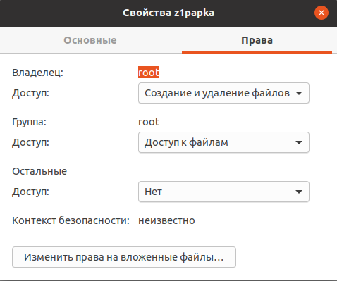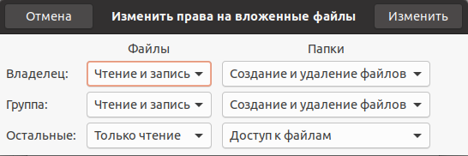

Если сменить значение «Доступ» на «Создание и удаление файлов», то этот пользователь или группа пользователей смогут создавать, редактировать и удалять файлы, «Доступ к файлам» - только чтение файлов, «Перечисление файлов» - будут видны сами файлы и их название, но нельзя будет просмотреть их содержимое.

В системе linux я нашел 73 группы пользователей.

**Задание 4:**

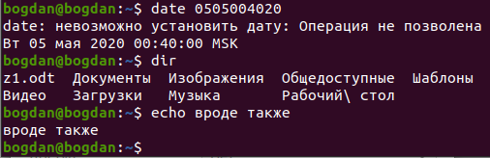

Как можно заметить команда date в системе Linux может поменять и дату, и время, а в Windows подобных ОС позволяет изменить только лишь дату.

Команда dir дает информацию о названиях каталогов и файлов в каталоге, а в Windows подобных ОС эта команда дает еще и информацию о размере этих каталогов и файлов.

Команда echo работает одинаково что в Linux что в windows.